INDICAÇÃO N.º ____/2025

Na forma que determina o Regimento Interno desta Casa Legislativa, o Vereador que a esta subscreve SOLICITA, que a Mesa envie expediente a Excelentíssima Senhora Prefeita Municipal com vistas a providenciar operação tapa buraco na totalidade do bairro Vale do Ipiranga.

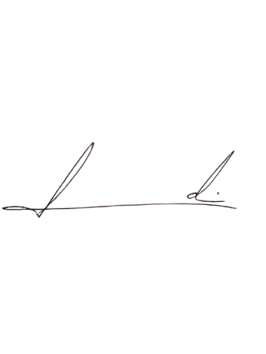
Barra do Piraí, 27 de fevereiro de 2025.

LUIZ FELIPE LUDI

Justificativa
O citado bairro é um logradouro de grande volume de munícipes que dependem de um bom asfalto porá poderem se locomover de maneira segura e eficiente, sendo assim se faz necessário que seja realizada a operação tapa buraco no Vale do Ipiranga.

